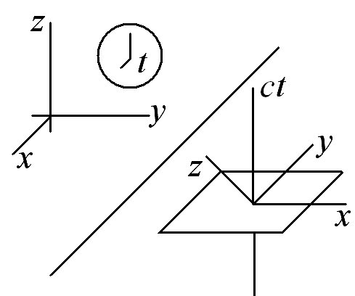 | Лекция 17  Электродинамика  в релятивистских  обозначениях

Система уравнений Максвелла (и ее решения) соответствует требованиям специальной теории относительности, основные идеи и соотношения которой исторически были получены в результате анализа следствий электродинамики. Однако стандартная форма записи уравнений электромагнетизма явно не отражает внутренней симметрии, обусловленной релятивистской инвариантностью описываемых ею законов природы. С этой точки зрения более адекватным представляется использование релятивистских четырехмерных обозначений.

17.1. Релятивистская механика
в четырехмерных обозначениях

Принцип относительности сводится к утверждению, что во всех инерциальных системах все физические явления (а следовательно, и вообще все явления природы) протекали одинаково. В свою очередь это означает, что описывающие законы физики уравнения должны быть инвариантными относительно преобразований координат, соответствующих переходам из одной инерциальной системы в другую.
Вследствие релятивистского эффекта сокращения длин движущихся отрезков (9.1) обычные трехмерные векторы оказываются непригодными для инвариантного описания. Например, инвариантный относительно операции вращения системы координат квадрат длины трехмерного вектора, вычисляемый как скалярное произведение вектора на самого себя, изменяется при переходе от одной инерциальной системы отсчета к другой и, следовательно, перестает быть инвариантом.
Простейшим выходом из создавшегося положения является переход к описанию законов физики с помощью четырехкомпонентных векторов (четырехвекторов), координаты которых при переходе к движущейся инерциальной системе отсчета изменяются в соответствии с установленными Х. Лоренцем преобразованиями:

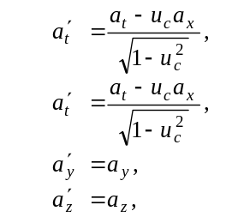. (17.1)

где для удобства записи введена «безразмерная скорость» u_{c} = u/c. В дальнейшем четырехвекторы будут обозначаться как четырехкомпонентные или двухкомпонентные столбцы, объединяющие нулевую («временную») компоненту и три компоненты обычного вектора. При обозначении четырехвектора c помощью одного символа будем использовать выделение шрифтом и стрелкой (последняя позволяет отличать четырехкомпонентный вектор от классического трехкомпонентного):

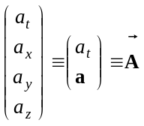.

Простейшим (и исходным для построения релятивистской теории) четырехвектором является совокупность четырех скалярных величин: произведения времени на скорость света и трех компонент классического радиус-вектора:

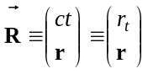,

из компонент которого строится релятивистски инвариантная величина — интервал:

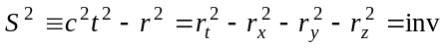. (17.2)

В отличие от суммы квадратов трех компонент классического вектора, остающейся неизменной при произвольных пространственных поворотах системы координат, определяемый соотношением (17.2) «квадрат длины четырехвектора» остается неизменным не только при поворотах, но и при переходе к другой инерциальной системе отсчета.
Для четырехвекторов устанавливаются обычные правила сложения и умножения на число (указанные операции, как и в случае трехмерных векторов, проводятся покомпонентно) и несколько отличное от принятого для трехмерных векторов правило вычисления скалярного произведения

. (17.3)

Используя преобразования Лоренца (17.1), легко показать, что определенное согласно (17.2) скалярное перемножение двух четырехвекторов оказывается релятивистски инвариантной величиной (скаляром). В частности, интервал может рассматриваться как скалярное произведение четырехмерного радиус-вектора на самого себя.
Традиционная операция дифференцирования четырехвектора по времени «портит» его трансформационные свойства вследствие того, что сам бесконечно малый интервал времени δt изменяется при переходе к другой системе отсчета в соответствии с релятивистским эффектом изменения длительностей временных интервалов (8.1). Для того чтобы производная по времени от четырехвектора оказалась вновь четырехвектором, необходимо использовать инвариантную операцию дифференцирования по собственному времени, т. е. интервалу длительности, измеряемому часами, установленными в рассматриваемой системе отсчета:

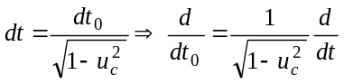. (17.4)

Используя операцию инвариантного дифференцирования, легко ввести четырехвектор скорости
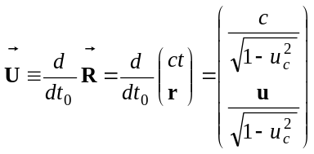,
произведение которого на инвариантную массу покоя дает новый четырехвектор, который следует назвать четырехвектором импульса:

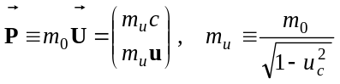. (17.5)

Трем пространственным компонентам последнего четырехвектора можно придать форму, совпадающую с классическим импульсом, если ввести релятивистскую массу m_{u}, увеличивающуюся по мере разгона частицы. Непосредственным вычислением нетрудно убедиться, что квадраты четырехвекторов скорости и импульса, как и ожидается, оказываются инвариантами.
Для выяснения физического смысла «временной компоненты» четырехвектора импульса (17.5) удобно рассмотреть ее приближенное выражение в нерелятивистском случае. Второе слагаемое, появляющееся при ее разложении в ряд Тейлора, с точностью до постоянного множителя (скорости света) совпадает с классическим выражением для кинетической энергии тела

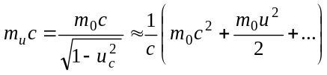. (17.6)

Полученный результат (17.6) указывает на то, что и порождаемая первым членом разложения в ряд Тейлора величина m₀c² также может рассматриваться как часть энергии свободного тела, обусловленной только тем, что это тело обладает массой покоя. Интересным является тот факт, что практически всегда превышающая кинетическую энергию тела энергия покоя «оставалась незамеченной» в течение весьма длительного промежутка времени — всего развития классической физики.
Сформулированное на основании релятивистского рассмотрения механики предположение о существовании у тел энергии покоя впоследствии получило блестящее экспериментальное подтверждение в ходе изучения ядерных реакций, при которых суммарные массы исходных и конечных продуктов отличались друг от друга (реакции деления и ядерного синтеза). Таким образом, «временная компонента» четырехвектора импульса представляет собой отношение энергии тела к скорости света.

Пример. Квадрат четырехвектора
энергии-импульса

Вычислить квадрат четырехвектора энергии-импульса.
.
Решение. Воспользовавшись правилом скалярного перемножения четырехвекторов (15.2) и явным выражением для компонент четырехвектора энергии-импульса (15.4), легко вычислить скалярное произведение последнего на самого себя:

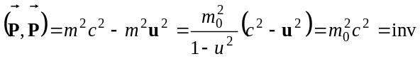.

  - Четырехмерный аналог оператора ∇

Для вывода явного выражения для четырехмерного аналога оператора пространственного дифференцирования удобно рассмотреть приращение какой-либо скалярной (инвариантной относительно преобразований Лоренца) функции от координат и времени f = f(r,t) :

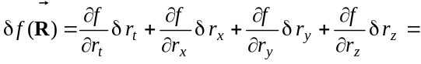 |  | 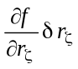. | (17.7)

Осуществляя аналогичное разложение для другой системы отсчета, легко получить сходное выражение для приращения функции, выраженное через координаты, изменяемые наблюдателем в другой системе отсчета:

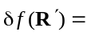 |  | 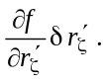 | (17.8)

С помощью преобразований Лоренца приращения координат в движущейся системе (17.8) могут быть выражены через аналогичные приращения в исходной системе (17.7), после чего из сравнения коэффициентов при одинаковых приращениях нетрудно получить закон преобразования частных производных, входящих в выражения для оператора пространственно-временного дифференцирования

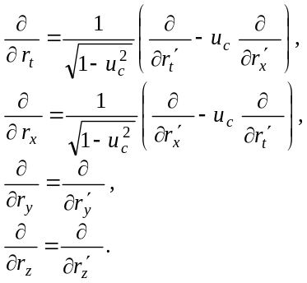 (17.9)

Обратные (17.9) преобразования

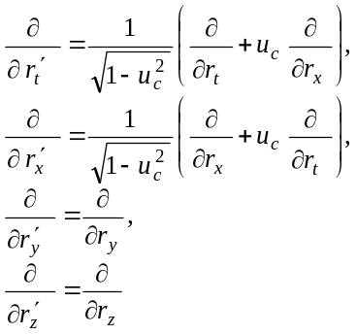 (17.10)

отличаются знаками от преобразований Лоренца (17.1). Для устранения этого досадного неудобства разумно определить четырехмерный аналог оператора пространственного дифференцирования (набла) так, чтобы знаки перед его пространственной частью были заменены на противоположные:

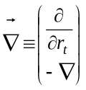.
Таким образом, определенный четырехмерный оператор пространственного дифференцирования совместно с релятивистским правилом скалярного перемножения векторов позволяет достаточно компактно записать выражение для приращения скалярной функции в виде, подобном трехмерному случаю:

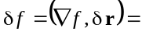 |  | 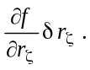 | (17.11)

Аналогично (17.11) четырехмерный оператор дифференцирования может использоваться для компактной записи четырехмерной дивергенции:

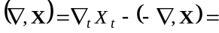 |  | 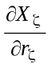. | (17.12)

  - Закон сохранения электрического заряда

Введение операции вычисления дивергенции четырехвектора позволяет записать закон сохранения электрического заряда (7.4) в более элегантном виде. С этой целью удобно ввести четырехвектор плотности тока, определив его как произведение «собственной плотности» электрического заряда (плотность, рассчитываемая в системе отсчета, где этот заряд находится в состоянии покоя) на четырехвектор скорости:

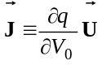.

При таком определении три пространственные компоненты четырехвектора плотности тока совпадают с соответствующими компонентами ранее определенной плотности тока (7.1) вследствие взаимной компенсации релятивистских эффектов сокращения длин отрезков и увеличения интервалов времени:

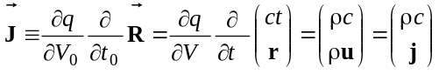. (17.13)

Применение операции вычисления дивергенции (17.12) к четырехвектору плотности тока (17.13) с учетом записанного в традиционном «трехмерном» виде закона сохранения электрического заряда (7.4) приводит к весьма простому результату:

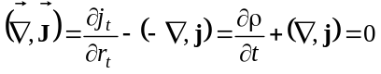. (17.14)

  - Неоднородное уравнение Д′Аламбера

Для придания системе уравнений Максвелла для вакуума более явной релятивистски инвариантной формы необходимо осуществить переход от описания электромагнитного поля с помощью векторов Е и В к его описанию с помощью потенциалов. Как отмечалось ранее, равенство нулю дивергенции магнитного поля позволяет определить с точностью до градиентного преобразования векторный потенциал (векторное поле, ротор которого восстанавливает вектор магнитной индукции В):

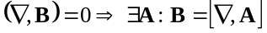.

Переход к записи магнитных полей с помощью векторного потенциала позволяет придать выражающему закон электромагнитной индукции Фарадея уравнению вид равенства нулю ротора некоторого векторного поля, а само это поле выразить через градиент скалярного потенциала (скалярное поле, градиент которого восстанавливает исходное потенциальное поле):

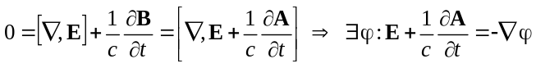.

Подстановка введенных векторного и скалярного потенциалов в уравнение для ротора магнитного поля приводит к достаточно громоздкому соотношению

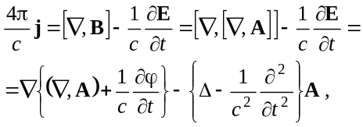

которое существенно упрощается в случае выбора для потенциалов условия
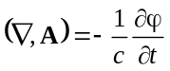, (17.15)

называемого калибровкой Лоренца. В этом случае векторный потенциал удовлетворяет неоднородному уравнению Д′Аламбера, правая часть которого содержит плотность тока:

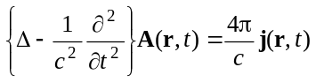. (17.16)

Легко заметить, что полученное уравнение (17.15) является обобщением рассмотренного в магнитостатике уравнения Пуассона для векторного потенциала (10.12).
Аналогичное неоднородное уравнение для скалярного потенциала может быть получено из содержащего плотность электрических зарядов уравнения Максвелла и условия калибровки (17.15):

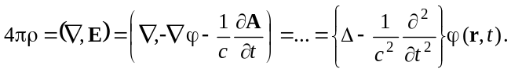 (17.17)

Найденные соотношения (17.16) и (17.17) для векторного и скалярного потенциалов могут быть объединены в одно четырехкомпонентное уравнение

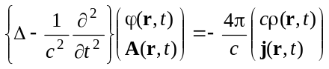, (17.18)

в правой части которого возникает использованный ранее при формулировании закона сохранения электрического заряда (17.14) четырехвектор плотности тока.
Стоящий в правой части объединенного уравнения оператор Д′Аламбера может рассматриваться как скалярное произведение на самого себя четырехкомпонентного оператора дифференцирования и, следовательно, представляет собой релятивистски инвариантный оператор

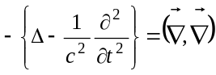.
Из сделанных утверждений следует, что стоящая в левой части четырехмерного уравнения (17.18) совокупность из скалярного потенциала и трех компонент векторного представляет собой четырехвектор

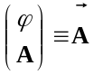,

который логично назвать четырехпотенциалом.
Введенные четырехмерные обозначения позволяют записать все уравнения электродинамики в краткой и изящной форме, демонстрирующей релятивистскую инвариантность этих уравнений:

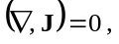
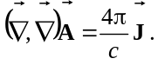

  - Решение неоднородного уравнения Д′Аламбера

Решение неоднородного уравнения Д′Аламбера удобно построить как естественное обобщение решения уравнений Пуассона (2.10) и (10.11) на случай зависящих от времени распределений источников поля. Первоначально уравнение Пуассона выводилось для макроскопических усредненных полей, что допускало замену распределения точечных зарядов-источников непрерывными распределениями, описываемыми специально вводимыми непрерывными функциями, — плотностями электрических зарядов и токов. Однако в математике существует возможность распространить такое описание и на случай дискретных источников поля (например, точечных зарядов). Для решения этой и сходных проблем в ней используется специальный и несколько экзотический объект — так называемая дельта-функция Дирака. Ее значение отлично от нуля только в одной точке, где аргумент обращается в нуль:

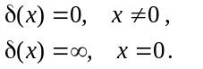

Значение дельта-функции в указанной особой точке считается столь большим, что интеграл от нее оказывается равным единице.

Обсуждение строго математического определение дельта-функции

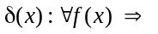 |  |  | 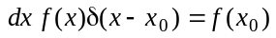

выходит далеко за пределы рассматриваемого в настоящем курсе круга вопросов и может быть найдено в курсах по обобщенным математическим функциям.
Использование аппарата дельта-функции позволяет записать уравнение Пуассона для потенциала, создаваемого расположенным в начале координат точечным зарядом, в виде, аналогичном случаю непрерывно распределенной плотности заряда:

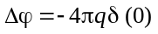. (17.19)

Сферически симметричное решение уравнения (17.19) вне точки
R = 0 априорно известно, поскольку представляет собой выражение для потенциала точечного заряда:

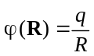 . (17.20)

Естественным обобщением уравнения (17.19) на случай зависящего от времени потенциала, создаваемого неподвижным точечным зарядом, величина которого изменяется во времени, является неоднородное уравнение Д′Аламбера (17.17), правая часть которого содержит дельта-функцию от координат:

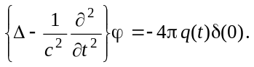 (17.21)

Для получения сферически симметричного решения уравнения (17.21) удобно переписать оператор Лапласа в виде, содержащем только дифференцирование по расстоянию до точечного заряда R:

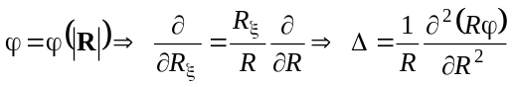.

При этом для всех точек, не содержащих точечного заряда, неоднородное уравнение Д′Аламбера сводится к однородному одномерному уравнению волны типа (16.15) для неизвестной функции, представляющей собой произведение искомого потенциала на расстояние от текущей точки до начала координат:

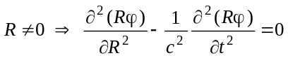.

Ранее полученное решение однородного уравнения Д′Аламбера для одномерного случая (16.15) позволяет легко найти решение поставленной задачи для точек, не содержащих заряда:

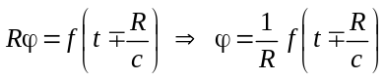. (17.22)

Неоднозначность в аргументе входящей в решение (17.22) произвольной функции f устраняется при учете принципа причинности. Достаточно естественным представляется требование построения решения в виде запаздывающих (а не опережающих) сферических волн, приходящих в удаленные на расстояние R от испускающего их заряда точки наблюдения в моменты времени, следующие за моментом их испускания зарядом.
Существующий произвол в выборе самой функции f устраняется естественным требованием соответствия решения (17.22) исходному уравнению не только во всех точках пустого пространства, но и в точке нахождения самого заряда-источника поля. По аналогии с решением (17.20) для потенциала в случае не изменяющегося во времени заряда в качестве конкретного вида решения (17.22) должна выбираться функция, описывающая величину излучающего электромагнитные волны точечного заряда в моменты времени, выбираемые с учетом запаздывания:
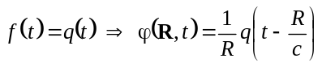. (17.23)
Подстановка построенного решения (17.23) в (17.21) показывает, что оно обращает исходное уравнение в тождество и в непосредственно прилегающей к излучающему заряду области R→0:

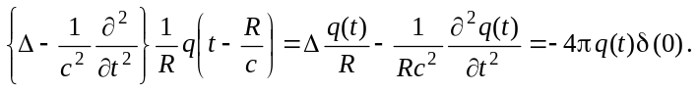
Полученное решение для потенциала, создаваемого точечным зарядом, естественным образом обобщается на случай произвольной совокупности изменяющихся во времени точечных зарядов

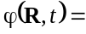 |  | 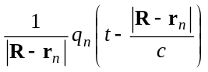

и, следовательно, произвольного сглаженного пространственного распределения зарядов, плотность которых изменяется во времени:

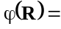 |  | 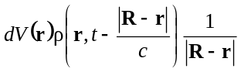. |  | (17.24)

Полная аналогия между неоднородными уравнениями Д′Аламбера для потенциалов (17.18) позволяет легко получить из решения (17.24) выражение для векторного потенциала, создаваемого заданным пространственным распределением изменяющихся во времени токов:

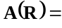 |  | 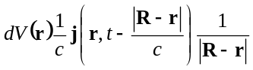. |  | (17.25)

Пример. Электромагнитное поле электрического
диполя, совершающего гармонические
колебания

Рассчитать электрическое и магнитное поля в заданной точке пространства, создаваемые электрическим диполем, величина дипольного момента которого d(t) изменяется во времени по гармоническому закону.

Решение. Для расчета магнитного поля достаточно найти векторный потенциал в произвольной точке пространства, задаваемой вектором R. Считая размеры диполя малыми по сравнению с расстоянием до точки наблюдения, можно существенно упростить решение (17.25) для векторного потенциала:

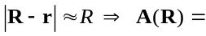 |  | 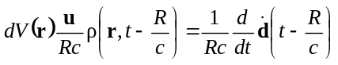.

Магнитное поле вычисляется как ротор найденного векторного потенциала

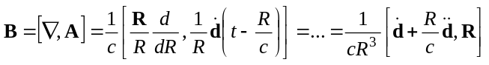.

Для многих приложений оказывается важной приближенная формула для поля, создаваемого переменным диполем на большом расстоянии от него, в так называемой волновой зоне, где существенным оказывается только одно слагаемое, убывающее обратно пропорционально первой степени расстояния:

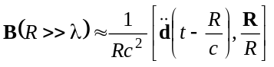.

Для нахождения электрического поля, создаваемого переменным диполем, необходимо вычислить скалярный потенциал. Последний может быть найден из решения (17.25), однако возможен и другой, более простой путь — вычисление потенциала исходя из условия калибровки Лоренца (17.15). Окончательное выражение для электрического поля оказывается несколько громоздким:

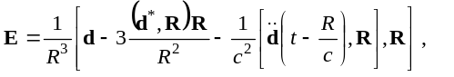
(17.26)
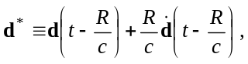

но существенно упрощается на больших расстояниях от диполя.

Соотношения, которые полезно помнить

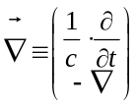 | Четырехмерный аналог оператора «набла».
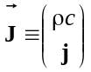 | Четырехвектор плотности тока
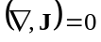 | Закон сохранения электрического заряда
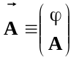 | Четырехвектор потенциала
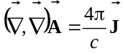 | Связь четырехвектора потенциала с четырехвектором плотности тока
 | Калибровка Лоренца
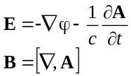 | Выражение для векторов E и B через потенциалы

Задачи для самостоятельного решения

17.1. Показать, что скалярное произведение двух четырехвекторов, определяемое соотношением (17.3), инвариантно относительно преобразований Лоренца (17.1).
Указание. Записать скалярное произведение через компоненты четырехвекторов и применить к каждой из компонент преобразование Лоренца.
17.2. Вычислить квадрат четырехвектора скорости.
17.3. Построить четырехвектор ускорения и вычислить его квадрат.
17.4. Показать, что с точки зрения математики проблема выбора потенциалов в калибровке Лоренца сводится к решению неоднородного уравнения Д′Аламбера.
Указание. В случае если для выбранных векторного и скалярного потенциалов условие калибровки Лоренца не выполняется, дивергенция векторного потенциала и производная по времени скалярного могут отличаться не более чем на скалярную функцию.
17.5. Найти явное выражение для оператора Лапласа, записанного в сферических координатах. Упростить полученное выражение для частного случая применения оператора Лапласа к сферически симметричной функции (зависящей только от расстояния от начальной точки).
17.6. Выполнить выкладки, пропущенные при выводе неоднородного уравнения Д′Аламбера для скалярного потенциала (17.17).
17.7. Выполнить без ошибок все вычисления и получить приведенное в примере окончательное выражение (17.26) для электрического поля, создаваемого расположенным в начале координат переменным диполем. Упростить выражение (17.26) для случая вычисления электрического поля на больших расстояниях от диполя.

